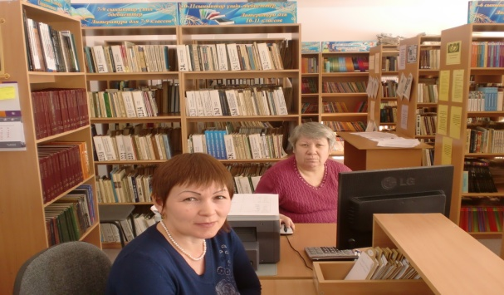

Школьная библиотека – неотъемлемая часть образовательного процесса.

Это информационный центр, учебно-вспомогательный комплекс, важное структурное подразделение организаций среднего общего образования. Посредник между имеющимися объемом информационных ресурсов и запросами учителей – предметников и учащихся школы; содействует развитию общей грамотности, формируя информационные навыки. Библиотека способствует, качественному преподаванию предметов побуждает к самообразованию и приобщает к мировой культуре.
В школьной библиотеке универсальный книжный фонд. Для читателей предлагается научно-популярная и художественная литература, предназначенная для развития культурных и духовных потребностей личности.
Официальные издания в школьной библиотеке представлены:

- законами РК,
- книгами Президента РК,
- Государственными общеобразовательными стандартами,
- учебными программами по предметам.

Один раз в полугодие оформляется подписка на периодические издания:
- общественно-политические газеты,
- методические журналы, газеты.

Для кадетов выписывается журнал «Начальная военная подготовка» и газета «Сарбаз»

Сведения о фонде
Фонд | 2015- 2016
Общий фонд | 23906
Основной фонд учебной литературы | 10366
Основной книжный фонд | 13540
ОПЛ (общественно – политическая литература) | 2172
ЕНЛ (естественно - научная литература) | 1298
ТЛ (техническая литература) | 454
СХЛ (литература по сельскому хозяйству) | 39
Литература по искусству и спорту | 349
Литература по языкознанию и литературоведению. | 772
Художественная и детская литература. | 7361
Методическая литература | 1008
Электронные учебники и пособия | 87
Периодические издания (газеты и журналы) | 15
Всего на казахском языке (без учебников) | 4874

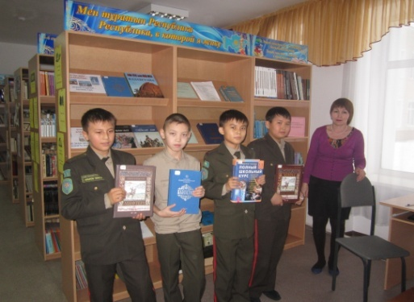
Количество электронных учебных пособий (ЭУП) – 87. Электронных учебников (ЭУ) – 58, из них на государственном языке обучения 17, на русском языке обучения 41,учебных фильмов – 29 экземпляров, из них на государственном языке обучения 24, на русском языке обучения 5.

Обеспеченность учебниками учащихся
в среднем и старшем звене школы:
классы | гос. язык обучения | рус.язык обучения
Среднее звено школы
5 классы | 100% | 100%
6 классы | 100% | 100%
7 классы | 37% | 19%
8 классы | 87% | 38%
9 классы | 100% | 100%
Старшее звено школы
10 классы | 0% | 100%
11 классы | 0% | 100%

В течение учебного года для учащихся оказывается помощь в подборке справочной и художественной литературы к урокам, стихов и другого материала, для подготовки общешкольных праздников.
С октября по май проводятся библиотечные уроки.
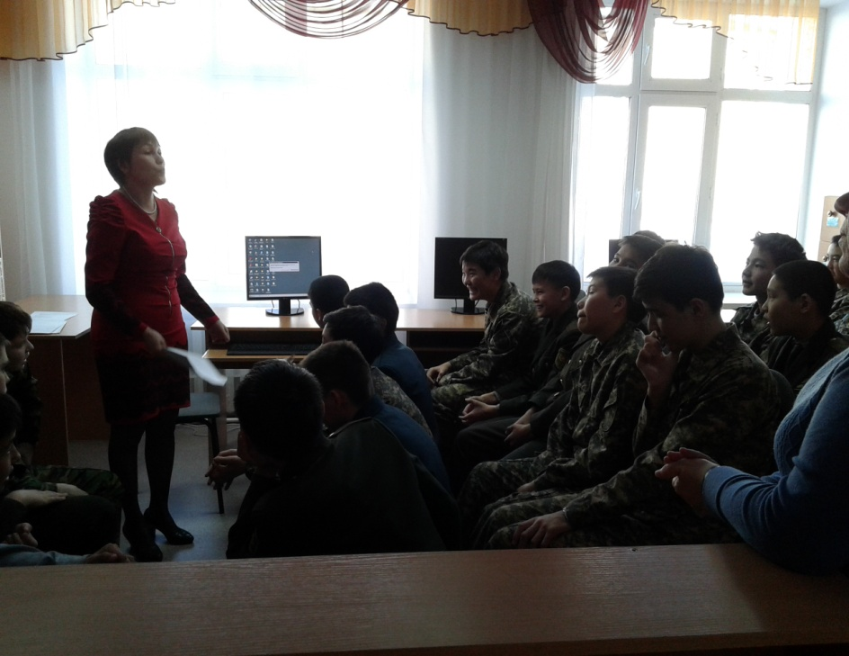

Каждая юбилейная дата была отмечена той или иной формой работы школьной библиотеки.
Школьникам понравилась выставка и литературный вечер: «Мастер казахской прозы» по творчеству С.Муратбекова, мероприятие посвященное дню языков народов Казахстана «Люби и уважай свой родной язык», «Цвети и процветай мой Казахстан» к дню независимости РК.
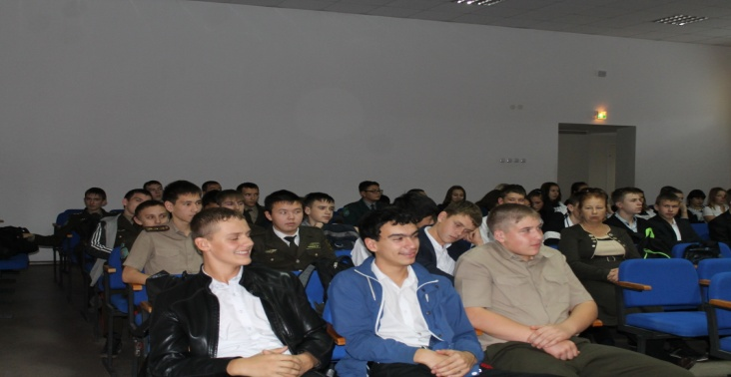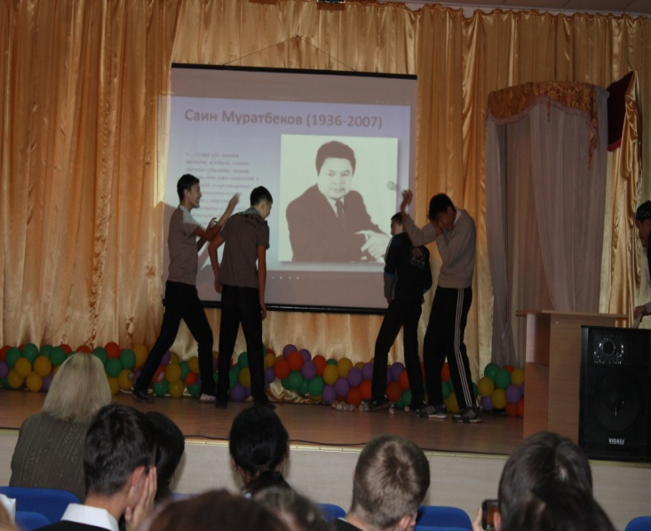

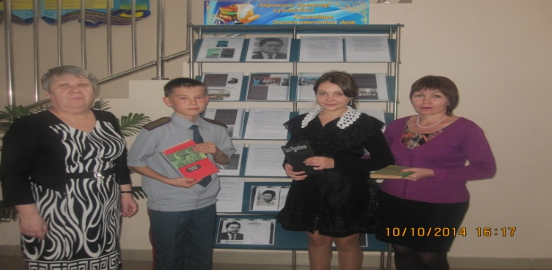

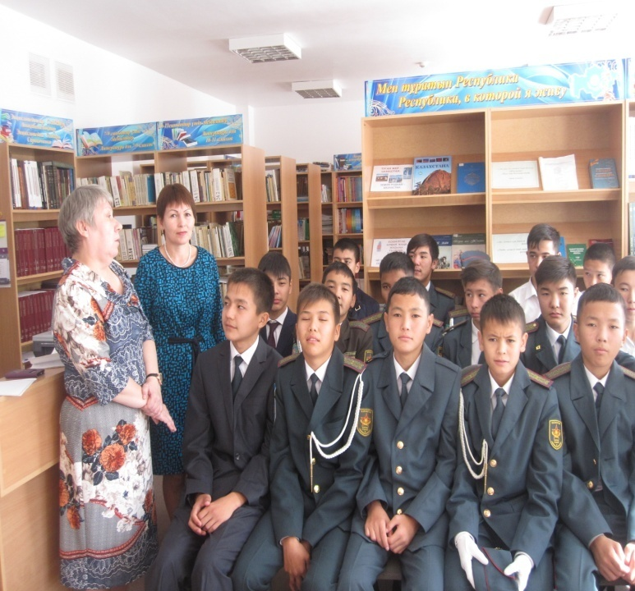
В преддверии юбилея М.Макатаева оформлена выставка и проведен конкурс чтецов «Я лиру посвятил народу своему».
Ребята с удовольствием приняли участие, читали стихи, рассказывали о поэте, рисовали плакаты. Мероприятие получилось очень интересным, поучительным.
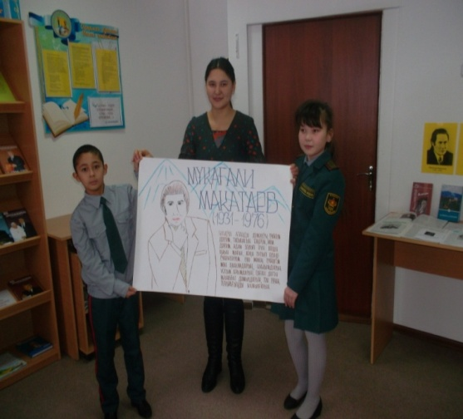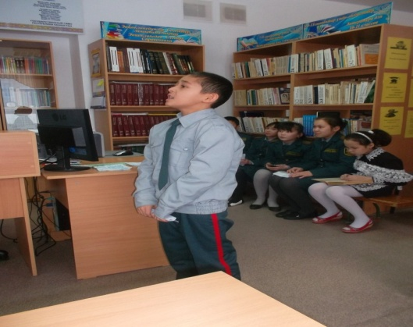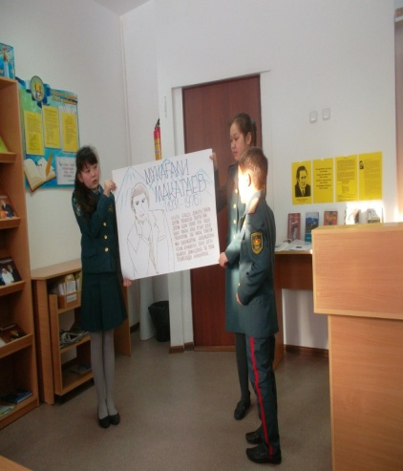

Активно участвовали в этих мероприятиях кадетские классы с государственным языком обучения 5 «е», 6 «е»,8 «е» и 9 «е» и с русским языком обучения 5 «б-1», 5 «б-2»,6 «б-1», 6 «б-2», 9 «б».
Можно отметить таких ребят как
Алпысбаев Әдилет – 6«е»
Жумабек Алишер – 6«е»
Конысбай Акжол – 6«е»
Әли Диана – 6 «е»
Уразалина Ажар - 6 «б-2»
Оразбекова Ажар- 6 «б-2»
Нынешний год полон знаменательными датами, в связи с этим в библиотеке была подготовлена книжная выставка: «Под шаныраком мира и добра» посвященная году Ассамблеи народов Казахстана, проведен библиотечный урок презентация: «Истоки нашей государственности» посвященный 550 летию Казахского ханства и к 100 – летию Саттара Ерубаева проведена литературная гостиная: «Негасимый след Саттара»
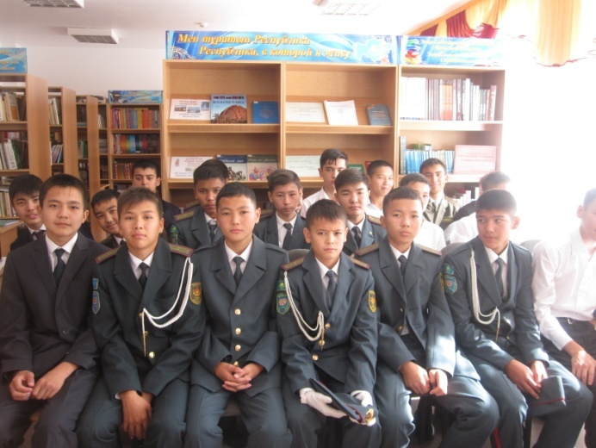
Проводимые библиотекой мероприятия были помещены на сайте школы и отмечены в местной прессе.
В процессе подготовки к любому празднику учащиеся расширяют знания, кругозор. В целом работа школьной библиотеки дает возможность учащимся использовать фонд библиотеки при подготовке к урокам, внеклассным мероприятиям.
Направления и цели в работе с читателями кадетами.
- Правовое
- Патриотическое
- Нравственное
- Краеведческое

Цель: воспитание казахстанского патриотизма, развитие способностей политического мышления через книгу, приобщение к духовному опыту человечества, формирование через мир книг эмоциональных отношений нравственно – эстетического идеала человека.

Формы работы:

Выставки

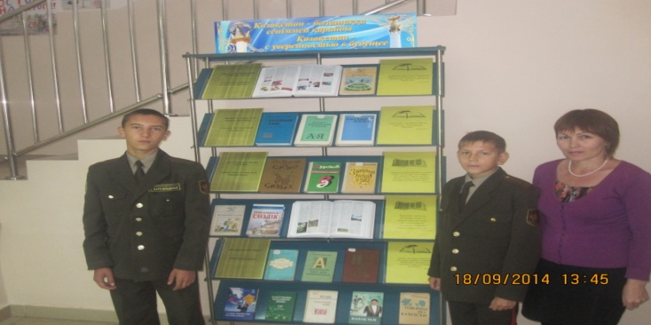

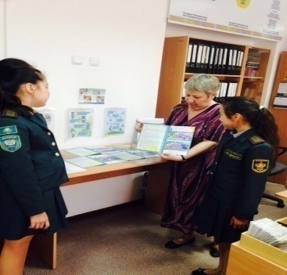

1.«Конституция – основной закон РК» (День Конституции).
2. «Мастер казахской прозы» Саин Муратбеков.
3. «Родина начинается с семьи» (8 сентября день семьи)
4. «Казахстан – народов дружная семья» день РК.
5. «Мой дом, моя судьба, мой Казахстан!» к Дню Независимости.
6. «Наурыз – праздник мира и труда»
7. «Есть память, которой не будет конца» 9 мая.

Встречи с ветеранами ВОВ.

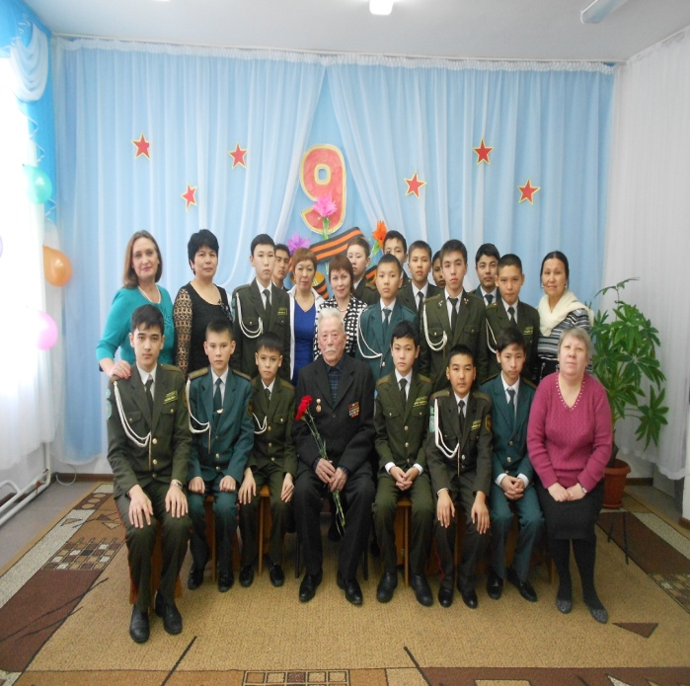

Тематические полки

  - «Путешествие в страну дорожных знаков» (к месячнику безопасного движения)
  - «Учителей любимые глаза» (день учителя)
  - «Согласие и толерантность, незыблемые ценности» (день духовного согласия)
  - «Президент – значит государственность» 1 декабря День президента.
  - « Под шаныраком мира и добра» 20 лет Ассамблеи народов Казахстана.
  - «Мы помним тебя ,солдат»..(Афганистан)
  - «Нам Родину завещано беречь» к 7 маю.

Библиотечный урок – презентация

- «Истоки нашей государственности» посвященный 550 летию Казахского хаства.

Беседы
- «Мастер казахской прозы» по творчеству С.Муратбекова.
- Беседа – презентация: «Правовой статус ребенка»
- Беседа – презентация: «Наурыз Думан»»

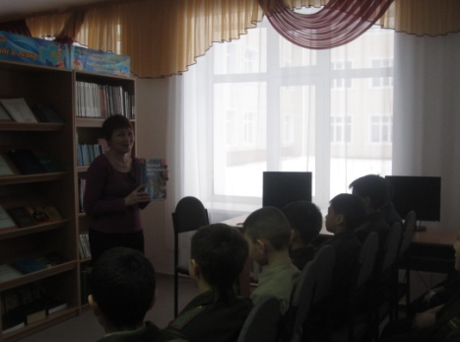

Мероприятия

1.«Люби и уважай свой родной язык» ( День языков народов РК)
2.Литературный вечер: «Одна страна – одна книга» по творчеству С.Муратбекова.
3.«Цвети и процветай мой Казахстан» мероприятие к Дню Независимости.
4.Литературная гостиная: «Негасимый след Саттара» по творчеству С.Ерубаева.
5.Литературный час: «Книга в гости к нам пришла» к празднику книги.

Краеведение

Цель: прививать любовь к родному краю, Родине через книгу, формировать экологическую культуру школьников.

Формы работы:
Выставки
1. «Методическая копилка» 6-11 октября к неделе географии.
2. «Язык живая душа народа» ( День языков народов РК) в библиотеке.
3. «Родной язык – богатство народа» ( День языков народов РК) в фойе школы.
4. «Мұқағали - мәңгілік ғұмыр» посвященная М.Макатаеву.

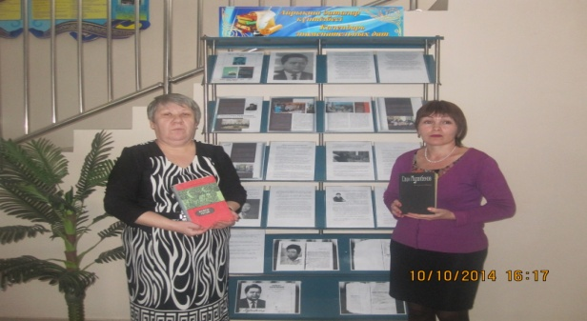

Тематические полки

1. «Познавай мир с новыми книгами»
2. «Я лиру посвятил народу своему» посвященная М.Макатаеву.
3. «Природа - наш дом, и мы в нем живем»
4. «Космос: далекий и близкий»

Конкурс
Конкурс чтецов: «Я лиру посвятил народу своему» посвященная М.Макатаеву.

Викторины

1.«Любимый край, где мы живем»

Результативность: Всего было выдано с книжных выставок 165 книга.
Информационная компетентность школьников кадетов.

Цель: Привитие любви к чтению, научить школьников самостоятельно ориентироваться в книжном мире и находить нужную информацию, работая с каталогом и картотекой.
Формы работы: беседы у книжной полки; библиотечные уроки, 5 - 9 класс.
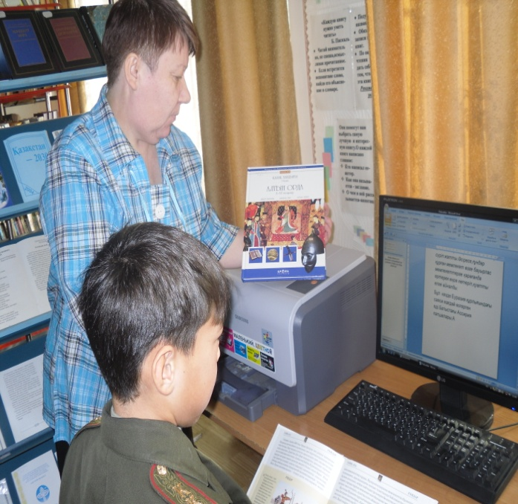

Процесс формирования информационной культуры начинается именно с основ библиотечно-библиографической грамотности.
При проведении библиотечного урока, мы учитываем уровень подготовки класса. С учителем ведется предварительная работа по теме библиотечного урока. В конце библиотечного урока обязательно закрепляется предоставленный материал; задаются вопросы по ходу урока и в его конце. В зависимости от состава и подготовки учащихся библиотечные уроки меняются. Нами используются следующие формы работы.
1.беседы-обсуждения
2.беседы-викторины
3.уроки – презентации (используется компьютер)
Результативность
Уроки являются эффективными, если проводятся регулярно в более или менее постоянной читательской аудитории и при этом связаны с практической деятельностью читателя.
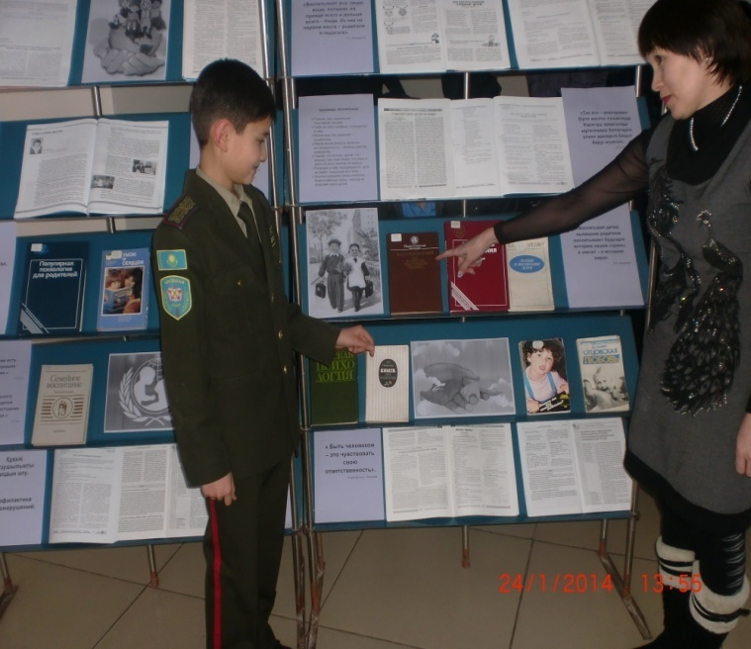
Это мы учитываем в своей работе, чтобы занятия были интересны, и стараемся дифференцировать практические задания, рекомендацию книг.

Анализируя: общую книговыдачу по школе, видим, что потребность учащихся в программных произведениях и просто чтение художественной литературы ставит ее на 1-е место.(4597 экзм).
Методическая литература занимает 2 -е место. Это связано с новым поступлением методической литературы, на двух языках.(3880 экзм). Третье место заняла периодика - 2416 экзм.
В этом учебном году ученики 5 – 6 классов больше стали читать книги по истории, культуре и традициях Казахстана. И литература по общественно – гуманитарным, общественно – политическим наукам заняла 4 – е место. (2268экзм).
Затем идет литература по естествознанию (2096 экзм), языкознание (1721 экзм), искусство и спорт (1037экзм), техника (327 экзм). Значит, в новом учебном году нужно применить разнообразные формы для пропаганды литературы по языкознанию. А также особо обратить внимание на литературу по технике, искусству и спорту.

Показатели классов с государственным языком обучения
Особенно хорошие данные у классов с государственным языком обучения 5 «к» класса и 6 «к» класса. Показатели 7,8,9 классов ниже, здесь лучше книговыдача и посещение у 7-х и 9-х классов. Дети в основном берут книги по предметам и посещают библиотеку 3-4 в учебный год. Затем идут 8 классы. Тут еще сказывается нехватка литературы на государственном языке для 7-9 классов. Следует уделить внимание параллели 8-х классов. Всего за учебный год литературы на государственном языке выдано 3337 экземпляр. Дети классов с государственным языком более активно посещают библиотеку. Это хороший показатель.
Анализируя книговыдачу и посещения по параллелям, видим, что 5 классы более охотно и чаще посещают библиотеку. Их интересует художественная литература, сказки, история и естественные науки.
Показатели 6 классов ниже прошлого года и в ниже, чем у 5 классов. Их интерес это художественная литература приключенческого направления и книги по истории. Показатели 7 классов ниже, чем у 5 и 6 классов. Их интерес это художественная литература приключенческого направления и книги по истории.
Показатели 8- 9 классов ниже, чем у 7 классов. Их интерес это художественная литература, книги по предметам и посещают библиотеку 3 -4 раза в учебный год.
В течение нескольких лет главной целью библиотеки является показ истинной ценности книги, ее духовный потенциал.
Анализ работы школьной библиотеки показал изменения в библиотечных показателях (посещения, книговыдача). Изменилась и мотивация чтения.
Для формирования устойчивого читательского интереса можно использовать прием идентификации при проведении индивидуальных бесед, активных форм массовой работы с читателями, книжных выставок и др.
Можно использовать и другие формы и методы работы, направленные на развитие читательских интересов учащихся.
- анкетирование;
- анализ индивидуальной и групповой активности чтения по годам во всех возрастных группах;
- беседы;
- наблюдения;
- консультации
- использование таких нетрадиционных носителей информации как телевизор, компьютер.
Рекомендации
( по усилению работы по повышению библиотечных показателей следующими мероприятиями).
- Информировать о чтении и посещении библиотеки каждые классы (библиотекой один раз в четверть, классные руководители).
- Приобщать детей к ценностям мировой и отечественной культуры ( через проводимые библиотекой мероприятия, по плану)
- Воспитать позитивное отношение к книге, потребности в чтении посредством использования различных форм работы с читателями (учеников посредством проведения бесед, обзоров, выставок и др. по плану)
- Рекомендовать литературу и периодические издания согласно возрастным категориям каждого читателя (ученикам проводя обзоры, постоянно)
- Пропагандировать литературу в помощь учебно-воспитательному процессу (ученикам проводя обзоры, постоянно)
- Усилить сотрудничество библиотекарей и учителей по повышению уровня умения пользоваться информационно-коммуникативными технологиями ( проводимые мероприятия по плану)

Ноябрь 2015 года

Справку подготовила Бибикова.Н.Н.

